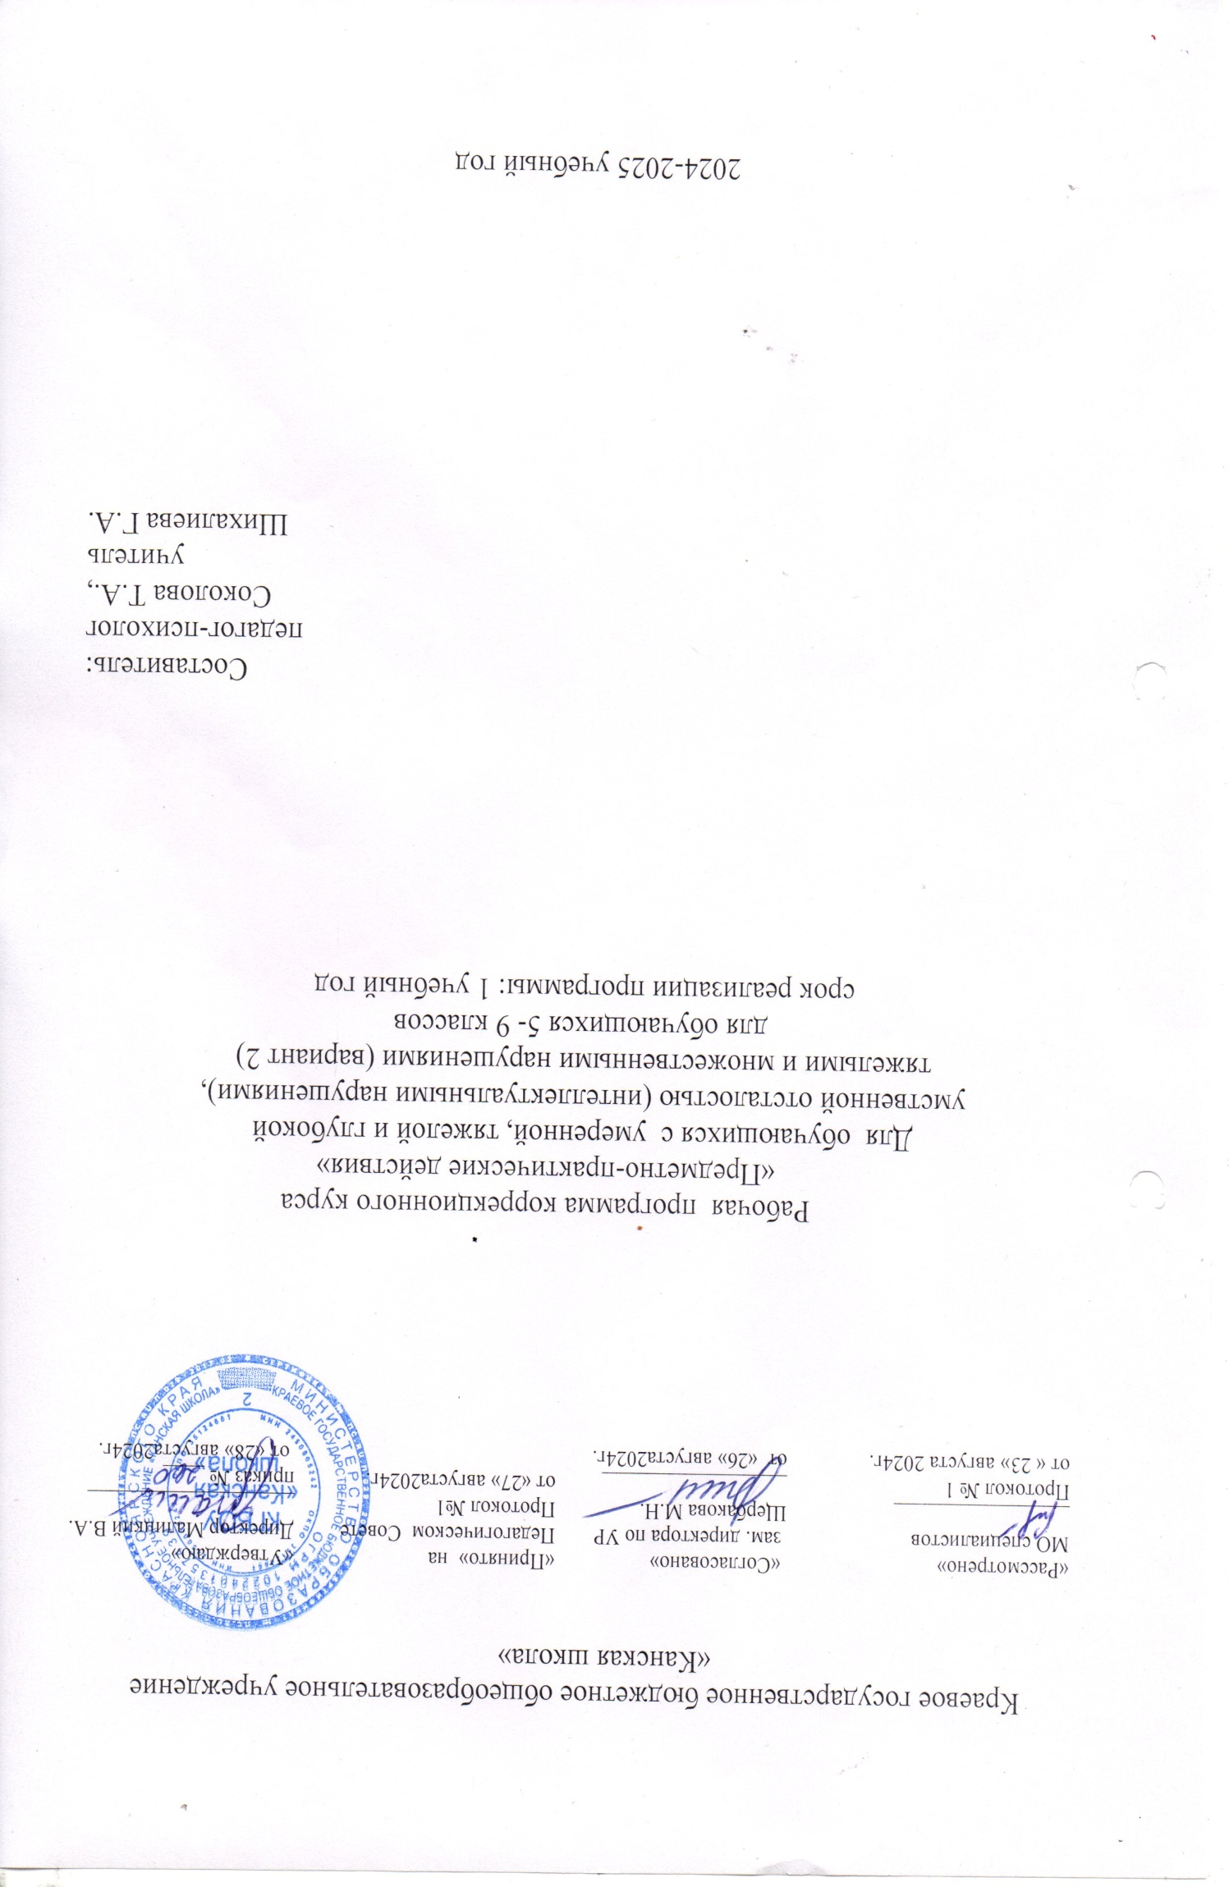

**«Предметно-практические действия»**

**(коррекционный курс)**

Пояснительная записка

Рабочая программа по коррекционному курсу «Предметно-практические действия» для обучающихся с умеренной, тяжелой и глубокойумственной отсталостью (интеллектуальными нарушениями), тяжелыми и множественными нарушениями развития КГБОУ «Канская школа» разработана в соответствии с:

Федеральным законом от 29.12.2012- ФЗ «Об образовании в Российской Федерации» N273-ФЗ. Приказом Министерства образования и науки «Об утверждении федерального государственного образовательного стандарта образования обучающихся с умственной отсталостью (интеллектуальными нарушениями» от 19.12.2014г. № 1599

Федеральной адаптированной основной общеобразовательной программой обучающихся с умственной отсталостью (интеллектуальными нарушениями) (Приказ №1026 от 24ноября 2022г.)

Адаптированной основной общеобразовательной программой обучающихсяcумеренной, тяжелой и глубокой умственной отсталостью (интеллектуальными нарушениями), тяжелыми и множественными нарушениями развития КГБОУ «Канская школа».

Приказом Минпросвещения России от 21.09.2022 N858 "Об утверждении федерального перечня учебников, допущенных к использованию при реализации имеющих государственную аккредитацию образовательных программ начального общего, основного общего, среднего общего образования организациями, осуществляющими образовательную деятельность и установления предельного срока использования исключенных учебников" (Зарегистрировано, в Минюсте России 01.11.2022 N70799)10 Уставом КГБОУ «Канская школа»

Цель: - формирование целенаправленных произвольных действий с различными предметами и материалами.

Задачи:

-знакомство с различными материалами и предметами;

-формирование приемов элементарной предметной деятельности;

-формирование навыков продуктивной деятельности;

-формирование положительного отношения ребенка к занятиям;

- развитие собственной активности ребенка;

- формирование устойчивой мотивации к выполнению заданий;

- формирование и развитие целенаправленных действий;

- развитие планирования и контроля деятельности;

- развитие тактильных ощущений кистей рук и расширение тактильного опыта;

- развитие зрительного и слухового внимания;

- развитие мелкой моторики, зрительно-моторной координации.

Общая характеристика учебного предмета.

Вследствие органического поражения ЦНС у детей с умеренной, тяжелой, глубокой умственной отсталостью, с ТМНР процессы восприятия, памяти, мышления, речи, двигательных и других функций нарушены или искажены, поэтому формирование предметных действий происходит со значительной задержкой. У многих детей с ТМНР, достигших школьного возраста, действия с предметами остаются на уровне неспецифических манипуляций. В этой связи ребенку необходима специальная обучающая помощь, направленная на формирование разнообразных видов предметно- практической деятельности. Обучение начинается с формирования элементарных специфических манипуляций, которые со временем преобразуются в произвольные целенаправленные действия с различными предметами и материалами.

Описание места учебного предметав учебном плане

В соответствии с учебным планом КГБОУ «Канская школа» программа рассчитана на обучающихся 5-9 классов – 34 рабочих недели по 1 часу (34 часа).

Планируемые результаты освоения учебного предмета

Личностные результаты (достаточный уровень):

-развитие мотивов учебной деятельности и формирование личностного смысла учения;

-умение использовать усвоенный словарный и фразовый материал в коммуникативных ситуациях;

-обучение глобальному чтению в доступных ребёнку пределах;

формирование навыка понимания смысла узнаваемого слова;

-копирование с образца отдельных букв.

Личностные результаты (минимальный уровень):

-основы персональной идентичности,

-осознание своей принадлежности к определенному полу, осознание себя как «Я»;

-социально-эмоциональное участие в процессе общения и совместной деятельности;

-формирование уважительного отношения к окружающим;

-овладение навыков адаптации;

-освоение доступной социальной роли (обучающегося);

-развитие мотивов учебной деятельности и первичное формирование личностного смысла обучения;

-развитие первичной самостоятельности и личной ответственности за свои поступки;

-формирование эстетических потребностей, ценностей и чувств;

-развитие этических чувств, доброжелательности и эмоционально-нравственной отзывчивости, понимания и сопереживания чувствам других людей;

-развитие навыков сотрудничества с взрослыми и сверстниками в разных социальных ситуациях;

- проявляет собственные чувства;

- наблюдает за окружающими предметами;

- умеет фиксировать взгляд на объекте;

- проявляет интерес к совместной деятельности;

- участвует в совместной деятельности;

-развитие мотивов учебной деятельности.

Предметные результаты (достаточный уровень):

Действия с материалам:

-умеет придавать материалу (тесто, пластилин, глина, пластичная масса) заданную форму;

-сортирует мелкие предметы (горох, фасоль и т.п.);

- умеет сматывать материал (бельевая веревка, шпагат, шерстяные нитки, шнур и др.).

Предметные результаты (минимальный уровень):

Действия с материалам:

-умеет сминать материал (салфетки, туалетная бумага, бумажные полотенца, газета, цветная бумага, и др.) пальцами;

-умеет разрывать материал (бумагу, вату, природный материал) двумя руками, направляя одну руку к себе, другую руку от себя; пальцами обеих рук, направляя одну руку к себе, другую руку от себя;

-умеет разминать материал (тесто, пластилин, глина, пластичная масса) одной рукой;

-умеет пересыпать, перемешивать материал (крупа, песок, земля, мелкие предметы), используя инструмент (лопатка, стаканчик и др.);

-умеет переливать воду двумя руками и с использованием различного инструмента.

Предметные результаты (достаточный уровень):

Действия с предметами:

-умеет продергивать нити (иглы с нитью) в узкое отверстие;

-умеет завязывать шнурки;

-умеет сортировать предметы по функциям и области применения (посуда, одежда, обувь, предметы гигиены).

Предметные результаты (минимальный уровень):

Действия с предметами:

-умеет захватывать и удержать предметы (шарики, кубики, мелкие игрушки, шишки и др.);

умеет встряхивать предметы, издающие звук (бутылочки с бусинками или крупой и др.);

- умеет толкать предмет от себя (игрушка на колесиках, ящик, входная дверь и др.);

- умеет ловить катящийся по поверхности мяч (разной величины);

- умеет притягивать предмет к себе (игрушка на колесиках, ящик и др.);

- умеет застегивать и расстегивать липучки;

- умеет сжимать предмет (звучащие игрушки из разных материалов, прищепки, губки и др.) двумя руками (одной рукой);

- умеет вынимать предметы из емкости (корзины, коробки);

- умеет складывать предметы в емкость (корзины, коробки);

- умеет перекладывать предметы из одной емкости в другую;

- умеет вставлять предметы в отверстия (одинаковые стаканчики, вкладыши и др.) -умеет перекатывать круглый предмет (от себя, из руки в руку);

- умеет ловить мяч/воздушный шарик (с разного расстояния);

умеет вращать предмет (завинчивающиеся крышки на банках, бутылках, детали конструктора с болтами и гайками и др.);

- умеет нажимать на предмет (юла, рычаг др.) всей кистью (пальцем);

- умеет сжимать предмет (звучащие игрушки из разных материалов, прищепки, губки и др.) двумя руками (одной рукой, пальцами);

- умеет выжимать (губка, полотенце) двумя руками в противоположные стороны;

-умеет вставлять мелкие предметы в узкие отверстия (мозаика, копилка и др.);

-умеет сортировать предметы(материалов) по толщине;

-умеет нанизывать предметы (шары, кольца, крупные и мелкие бусины и др.) на стержень (нить);

- умеет шнуровать, застёгивать, расстегивать пуговицы и молнию;

- умеет составлять предметы друг на друга (кубики и др.);

- умеет сортировать предметы (одинаковые/ разные, цвет, величина, форма и др.);

-умеет разливать жидкость по емкостям.

Базовые учебные действия.

- входить и выходить из учебного помещения со звонком;

-ориентироваться в пространстве класса (зала, учебного помещения), пользоваться учебной мебелью;

-адекватно использовать ритуалы школьного поведения (поднимать руку, вставать и выходить из-за парты и т. д.);

-принимать цели и произвольно включаться в деятельность;

-передвигаться по школе, находить свой класс, другие необходимые помещения.

Учебно – методическое обеспечение

1. Федеральный государственный образовательный стандарт образования обучающихся с умственной отсталостью (интеллектуальными нарушениями).
2. Федеральная адаптированная основная общеобразовательная программа образования обучающихся с умственной отсталостью (интеллектуальными нарушениями) (вариант 2) Краевого государственного бюджетного общеобразовательного учреждения «Канская школа» (ФГОС О у/о – 2 вариант).

Список литературы

1. Гонеев А.Д. Основы коррекционной педагогики: Учеб.пособие для студ. высш. пед. заведений; Под ред. Сластенина В.А. – М.: «Академия», 1999.- 280 с.
2. Пузанов Б.П. Обучение детей с нарушениями интеллектуального развития: (Олигофренопедагогика): Учеб.пособие для студ. высш. и сред. пед. учеб. Заведений. – М.: «Академия», 2000. – 272 с.
3. Стребелева Е.А. Дидактические игры и упражнения в обучении дошкольников с отклонениями в развитии: Пособие для учителя. - М.: ВЛАДОС, 2001. – 224 с.: ил.
4. Стребелева Е.А. Формирование мышления у детей с отклонениями в развитии: Кн. для педагога – дефектолога. – М.: ВЛАДОС, 2005. – 180 с.: ил. – (Коррекционная педагогика).

Материально – техническое обеспечение

1. Библиотечный фонд (книгопечатная продукция): учебно-методические комплекты, учебно – наглядные пособия; методические пособия.
2. Печатные пособия: дидактический раздаточный материал.
3. Технические средства обучения: классная доска, компьютер, сканер, принтер струйный цветной.
4. Экранно–звуковые пособия: мультимедийные (цифровые) образовательные ресурсы, соответствующие темам обучения; слайды, соответствующие содержанию обучения.
5. Учебно-практическое оборудование: натуральные объекты предметов, мозаика, кубики, шнуровка, коробочки, бусы, шнуры, шпагаты, пластмассовые кольца, палочки с крючком и без крючка, карточки для различения основных и оттеночных цветов, объемные предметы (шар, куб, треугольник, конус, цилиндр), предметы плоскостных форм, набор предметов разной величины, разборные игрушки (матрешки, пирамидки), разрезные картинки, счетные палочки, цветные палочки, наборы строительных материалов, нитки, бумага белая и цветная, пластилин, тесто, масса для лепки, ножницы.
6. Оборудование класса: ученические столы 1 местные с комплектом стульев, стол

Нанизывать предметы.

Основное содержание учебного предмета

Программа коррекционных занятий «Предметно–практические действия» включает 2 раздела: «Действия с материалами», «Действие с предметами».

Все разделы программы взаимосвязаны и соответствуют различным этапам формирования предметно-практических действий у детей. При работе с детьми выбор конкретного раздела программы зависит от возраста ребенка, особенностей его психофизического развития и поставленных коррекционных задач.

Содержание коррекционного-курса:

Действие с материалами.

Сминать материал.

Разрывать материал.

Размазывать материал.

Разминать материал.

Пересыпать материал.

Переливать материал.

Наматывать материл.

Действия с предметами.

Захватывать.

Удерживать.

Отпускать предмет.

Встряхивать предмет.

Толкать предмет.

Вращать предмет.

Нажимать на предмет (всей рукой, пальцем).

Сжимать предмета (двумя руками, одной рукой, пальчиками).

Тянуть предмет.

Вынимать предметы.

Складывать предметы.

Перекладывать предметы.

Вставлять предметы.

Тематическое планирование

|  |  |  |
| --- | --- | --- |
| № | Тема раздела | Количество часов |
| 1 | Действия с материалами. | 16 ч. |
| 2 | Действия с предметами. | 18 ч. |
| Итого: 34 часа | | |